ÚKOLY NA TÝDEN OD 1. 6. DO 5. 6. 2020
1. HODINA
1. podívej se na prezentaci DRUHÁ SVĚTOVÁ VÁLKA V ČESKOSLOVENSKU – 1. ČÁST a na prezentaci DRUHÁ SVĚTOVÁ VÁLKA V ČESKOSLOVENSKU – 2. ČÁST – kapitoly si zopakuj
2. podívej se na prezentaci KONEC DRUHÉ SVĚTOVÉ VÁLKY V ČESKOSLOVENSKU - Přečti si texty, podívej se na mapy a obrázky
3. opiš kapitolu KONEC DRUHÉ SVĚTOVÉ VÁLKY V ČESKOSLOVENSKU
4. kapitolu se nauč
5. udělej si kontrolní otázky – prezentace strana 24
ZÁPIS.
KONEC DRUHÉ SVĚTOVÉ VÁLKY V ČESKOSLOVENSKU
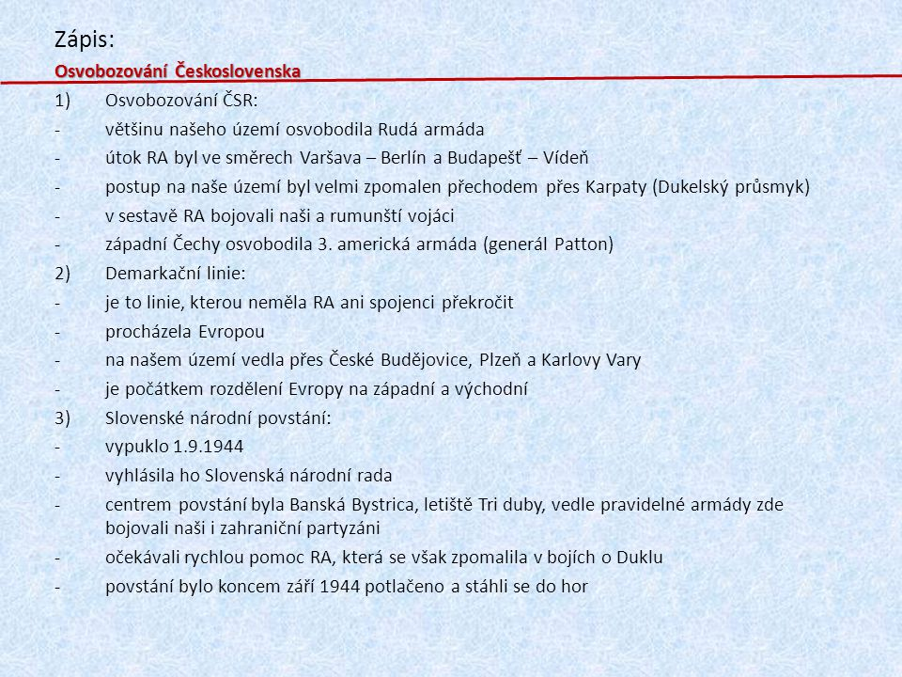
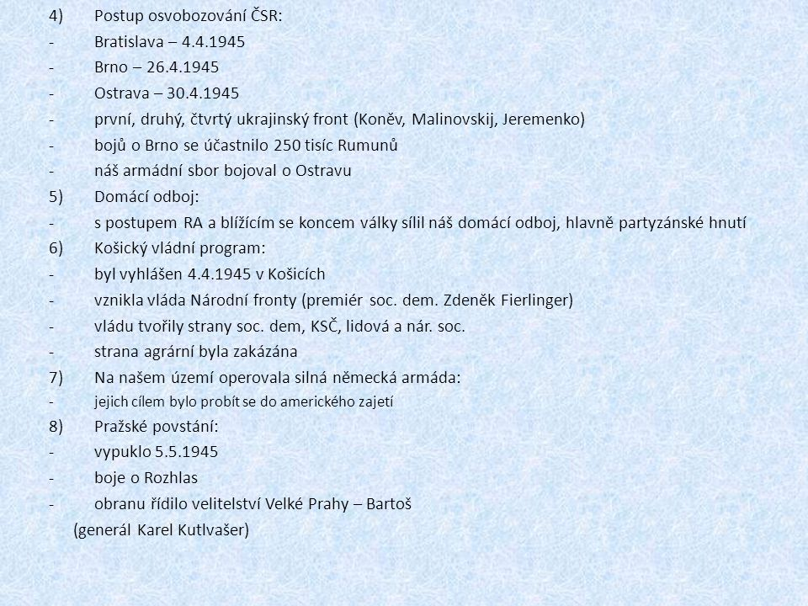

2. HODINA
1. podívej se na prezentaci DRUHÁ SVĚTOVÁ VÁLKA – SHRNUTÍ
Přečti si texty, podívej se na mapy a obrázky
2. zopakuj s tematický celek Druhá světová válka

